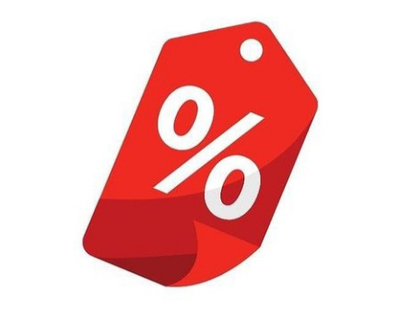
ВНИМАНИЮ ПОТРЕБИТЕЛЯ: Как не переплатить на распродажах в интернете?

В магазинах начались предновогодние распродажи. Как не переплатить на распродажах в интернете?

- Проверьте цену на товар со скидкой у других продавцов. Если товар неожиданно «подорожал» перед акцией и со скидкой стоит столько же, сколько и раньше, привлечь к ответственности продавца будет невозможно;
- Слишком низкая цена может свидетельствовать о продаже фальсифицированного или контрафактного товара. Попробуйте запросить у продавца сведения об обязательном подтверждении соответствия товаров (услуг) обязательным требованиям, обеспечивающим их безопасность для жизни, здоровья покупателя, окружающей среды и предотвращение причинения вреда имуществу покупателя.
- Обратите внимание на стоимость доставки товара до его оплаты. Большая скидка на товар может быть достигнута за счет дорогой доставки.
- Убедитесь, что продавец не прячет информацию о себе. На сайте (в приложении) должно быть указано фирменное наименование продавца, место его нахождения (адрес), режим работы, ОГРН для юридических лиц, фамилия, имя, отчество (если имеется) и ОГРНИП для индивидуальных предпринимателей.
- Если Вы покупаете товар на сайте владельца агрегатора информации о товарах (услугах), то в случае, если товар не будет доставлен в срок Вы можете заявить требования о возврате денег такому посреднику (агрегатору). Возврат произойдет в течение 10 календарных дней со дня предъявления потребителем такого требования.
- При покупке товара выясните, в какие сроки он должен быть доставлен. Продавец обязан согласовать с покупателем сроки передачи товара покупателю.
- Опасайтесь фишинговых сайтов и ресурсов, основной целью которых является не продажа товаров со скидками, а сбор Ваших персональных данных, а также сведений о платежных картах и паролях к операциям при дистанционном банковском обслуживании.

Администрация Усть-Абаканского района

